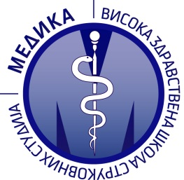
Висока здравствена школа струковних студија „Медика“
Митрополита Петра бр. 8 www.medika.edu.rs | info@medika.edu.rs

Поступајући у складу са дописима Министарства просвете број 612-00-00372/2022-06/03 од 16. марта 2023. године, износимо наш

ПРЕДЛОГ НАЧИНА ВРЕДНОВАЊА УЧЕНИЧКИХ ПОСТИГНУЋА
У СРЕДЊЕМ ОБРАЗОВАЊУ ЗА ПОТРЕБЕ РАНГИРАЊА СТУДЕНАТА
ЗА УПИС НА СТУДИЈЕ 2024/2025. ГОДИНЕ
У нашој школи досадашња пракса је била да се приликом уписа вреднују резултати са пријемног испита који се полаже из предмета Здравствена нега за смер Струковна медицинска сестра и из предмета Биологија за смер Струковни физиотерапеут. На пријемном испиту се може освојити највише 60 бодова. Бодови са пријемног испита се сабирају са бодовима из средње школе (успех из сва четири разреда помножен са два). Кандидат може имати највише 40 бодова из средње школе.
Такође се вреднује и успех постигнут на такмичењима из предмета који се полажу за пријемни испит.
На основу овог система вредновања, предлажемо да се ученичка постигнућа у средњем образовању вреднују на следећи начин:
- Просечан успех четворогодишњег средњег образовања – до 40%,
- Успех на матурском испиту из предмета Здравствена нега, за смер Струковна медицинска сестра – до 60%,
- Успех на матурском испиту из предмета Биологија, за смер Струковни физиотерапеут – до 60%,
Такође, вредновали бисмо и успех на такмичењима из предмета Здравствена нега и Биологија – до 60%, уколико је то повољније по студента.
Успех на такмичењима би се вредновао уместо успеха на матурском испиту из наведених предмета.

